ПРОЕКТ
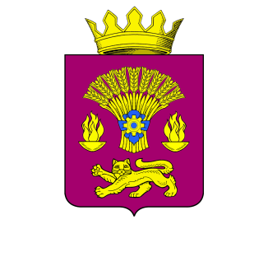
КОТОВСКАЯ РАЙОННАЯ ДУМА
ВОЛГОГРАДСКОЙ ОБЛАСТИ

РЕШЕНИЕ

от _________ 2023 г. № ____

О согласовании муниципального имущества
Котовского муниципального района Волгоградской области, подлежащего передачи в безвозмездное пользование

В соответствии с Уставом Котовского муниципального района Волгоградской области, решением Котовской районной Думы от 03 апреля 2018 года № 26-РД «Об утверждении Порядка управления и распоряжения имуществом, находящимся в муниципальной собственности Котовского муниципального района», Котовская районная Дума решила:
1. Согласовать муниципальное имущество Котовского муниципального района Волгоградской области, подлежащее передаче в безвозмездное пользование автономной некоммерческой организации социального обслуживания "Вектор добра":
- Гаражный бокс № 3 общей площадью 17,8 м², с кадастровым номером 34:14:090002:16612, балансовой стоимостью 37819,00 (тридцать семь тысяч восемьсот девятнадцать) рублей 00 копеек, расположенный по адресу: Волгоградская область, г. Котово, ул. Губкина, д. 10/3.
2. Настоящее решение вступает в силу с момента его принятия и подлежит официальному опубликованию на официальном сайте газеты "Маяк-Котово" (http://маяк-котово.рф).

Глава Котовского
муниципального района С.В. Чумаков

Пояснительная записка
к решению Котовской районной Думы
«О согласовании муниципального имущества
Котовского муниципального района Волгоградской области, подлежащего передачи в безвозмездное пользование»

Настоящий проект Решения Котовской районной Думы подготовлен в соответствии с письмом директора автономной некоммерческой организации социального обслуживания "Вектор добра", с целью выделения гаражного бокса для осуществления производственно-хозяйственной деятельности.
В соответствии с пунктом 4 части 1 статьи 17.1 Федерального закона от 26.07.2006 N 135-ФЗ "О защите конкуренции", согласно которого предоставление прав владения и пользования муниципальным имуществом возможно без проведения торгов социально ориентированным некоммерческим организациям при условии осуществления ими деятельности, направленной на решение социальных проблем, развитие гражданского общества в Российской Федерации, а также других видов деятельности, предусмотренных статьей 31.1 Федерального закона от 12 января 1996 года N 7-ФЗ "О некоммерческих организациях".
Данная передача осуществляется в соответствии с п. 3.2.6. Порядка управления и распоряжения имуществом, находящимся в муниципальной собственности Котовского муниципального района, утвержденного решением Котовской районной Думы от 03 апреля 2018 года № 26-РД, к полномочиям Котовской районной Думы относится принятие решений о согласовании администрации Котовского муниципального района передачи имущества казны в безвозмездное пользование без торгов.

Начальник отдела по АПК и
имущественным отношениям Л.В. Свиридова

